Газета учреждена МБДОУ «Детский сад № 127» г. Дзержинска от января 1998 г.
0+

МАРТ 2022
Сегодня в номере:
Наши новости……………………………….1-5
Рубрика «ДОБРЫЕСОВЕТЫ»…………………6

НАШИ НОВОСТИ:

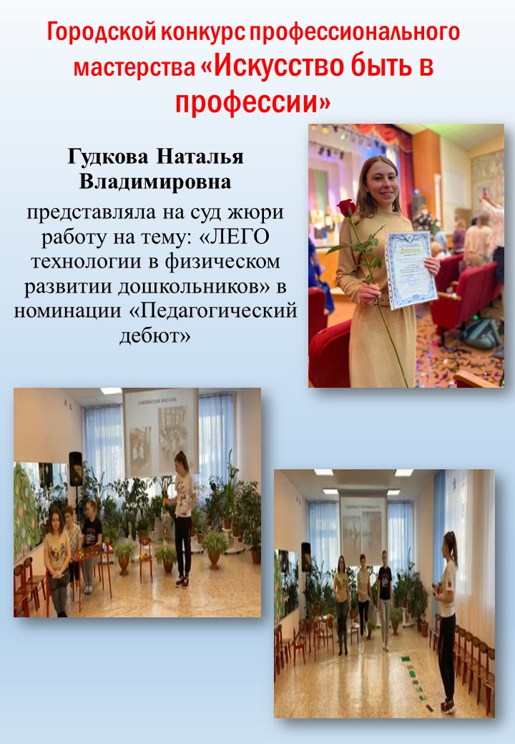
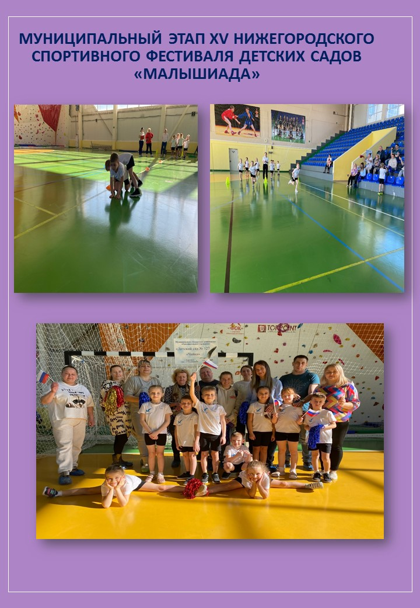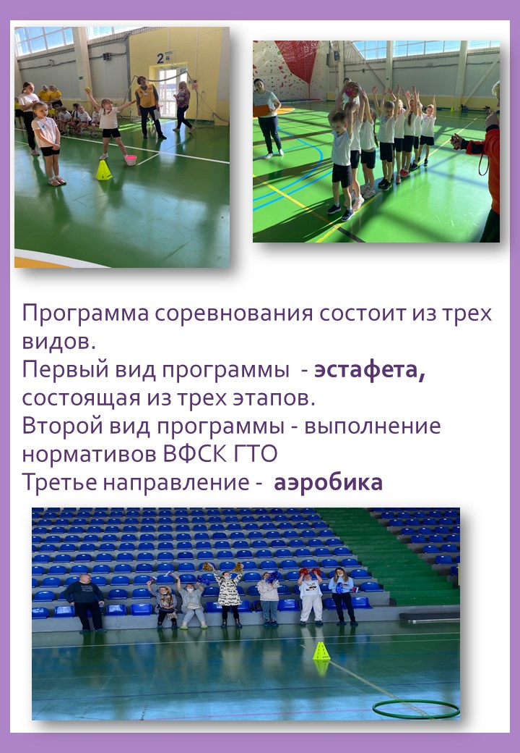

XIV Нижегородский спортивный фестиваль детских садов «Малышиада» (далее – Фестиваль) проводится.
В Фестивале принимают участие команды детских дошкольных образовательных учреждений (ДОУ) городских округов и муниципальных районов Нижегородской области.
Состав команды – 4 девочки и 4 мальчика.
Цели и задачи.
XIV Нижегородский спортивный фестиваль детских садов «Малышиада» (далее – Фестиваль) проводится в целях:
- пропаганды спортивного стиля жизни среди детей;
- развития физических качеств у дошкольников;
- привлечения внимания родителей к проблеме укрепления здоровья и повышения физической подготовки детей.

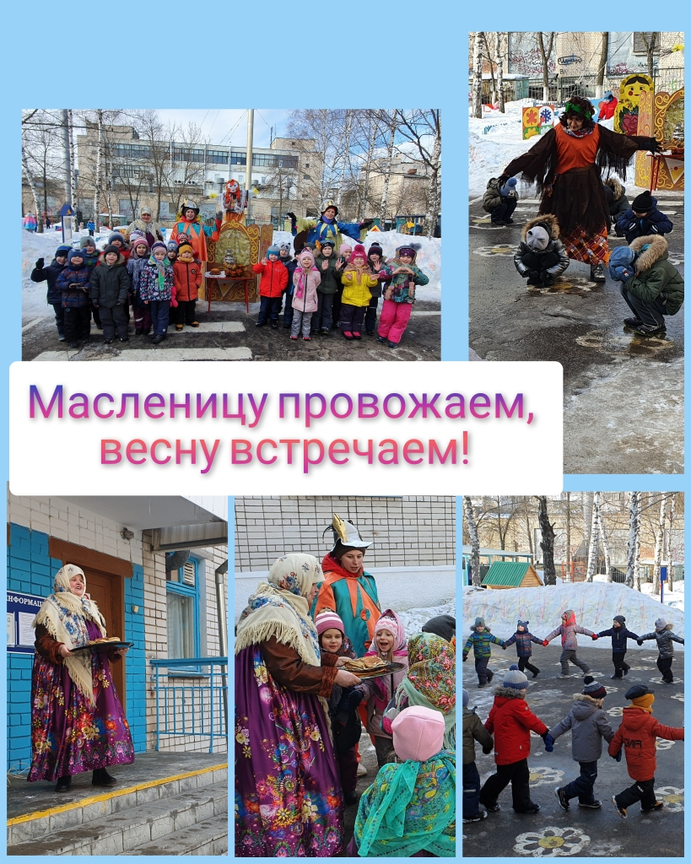

Ма́сленица — восточнославянский традиционный праздник, отмечаемый в течение недели перед Великим постом, сохранивший в своей обрядовой основе ряд элементов дохристианской славянской мифологии.
В народном календаре восточных славян праздник маркирует границу зимы и весны, а также Мясоеда и Великого поста^{[1]}. Аналог карнавала в европейских странах. Масленица сродни «жирному вторнику» и Мясопусту у католиков. В календаре Русской православной церкви этот период называется Сырной седмицей. Названия Мясопуст, Неделя мясопустная и Сырная неделя на Руси употреблялись только в святцах как «церковные»^{[2]}.
Дата Масленицы меняется каждый год в зависимости от даты празднования Пасхи. Традиционные атрибуты народного празднования Масленицы — чучело Масленицы, забавы, катание на санях, гулянья; у русских — блины и лепёшки, а у белорусов и украинцев — вареники, сырники и колодка.

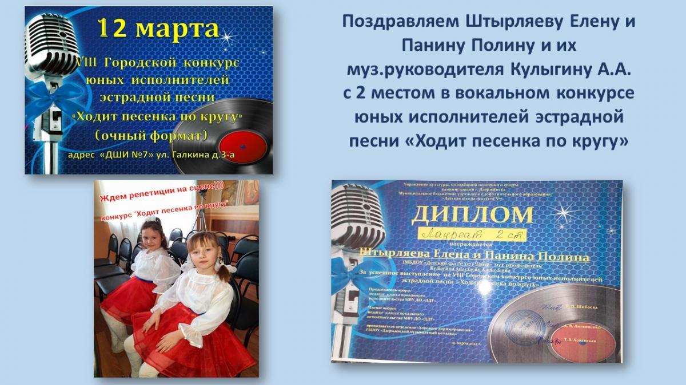
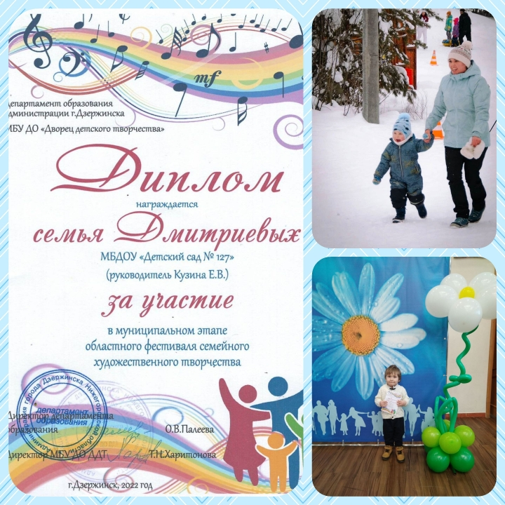

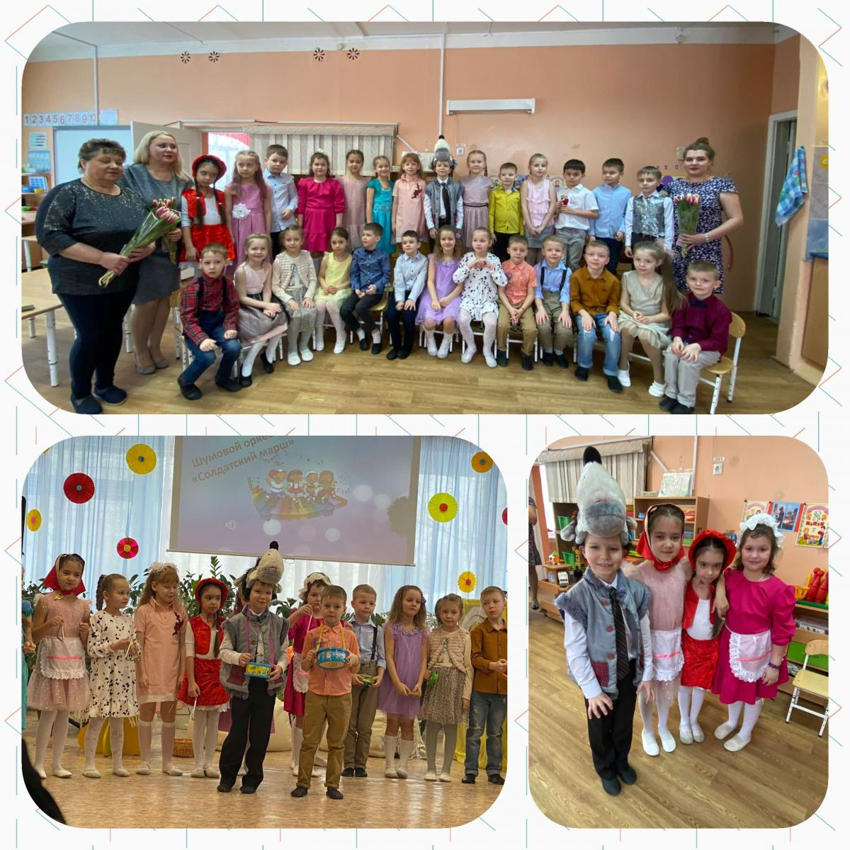
Праздник
8 марта
в детском саду.
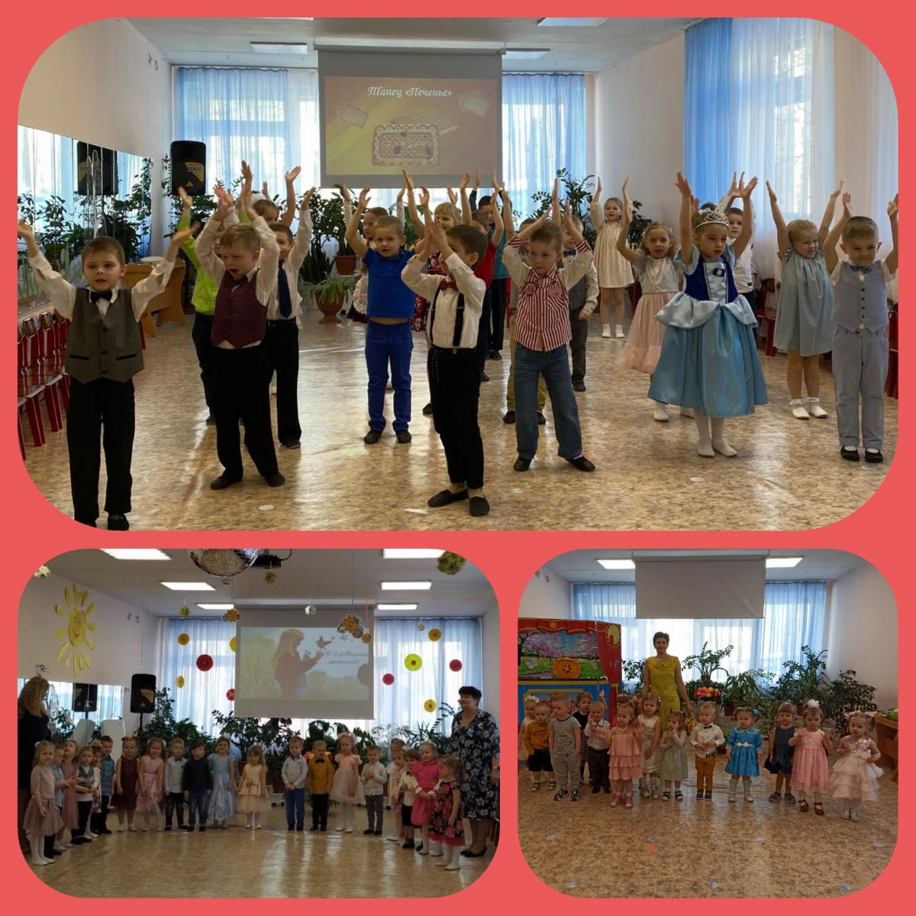
Вместе с весной пришел прекрасный и замечательный праздник – Международный женский день 8 марта.
Этот день согрет лучами солнца, женскими улыбками, украшен россыпью цветов.
Для нас это самый любимый праздник в детском саду и нам всегда хочется сделать утренник, действительно, настоящим праздником!

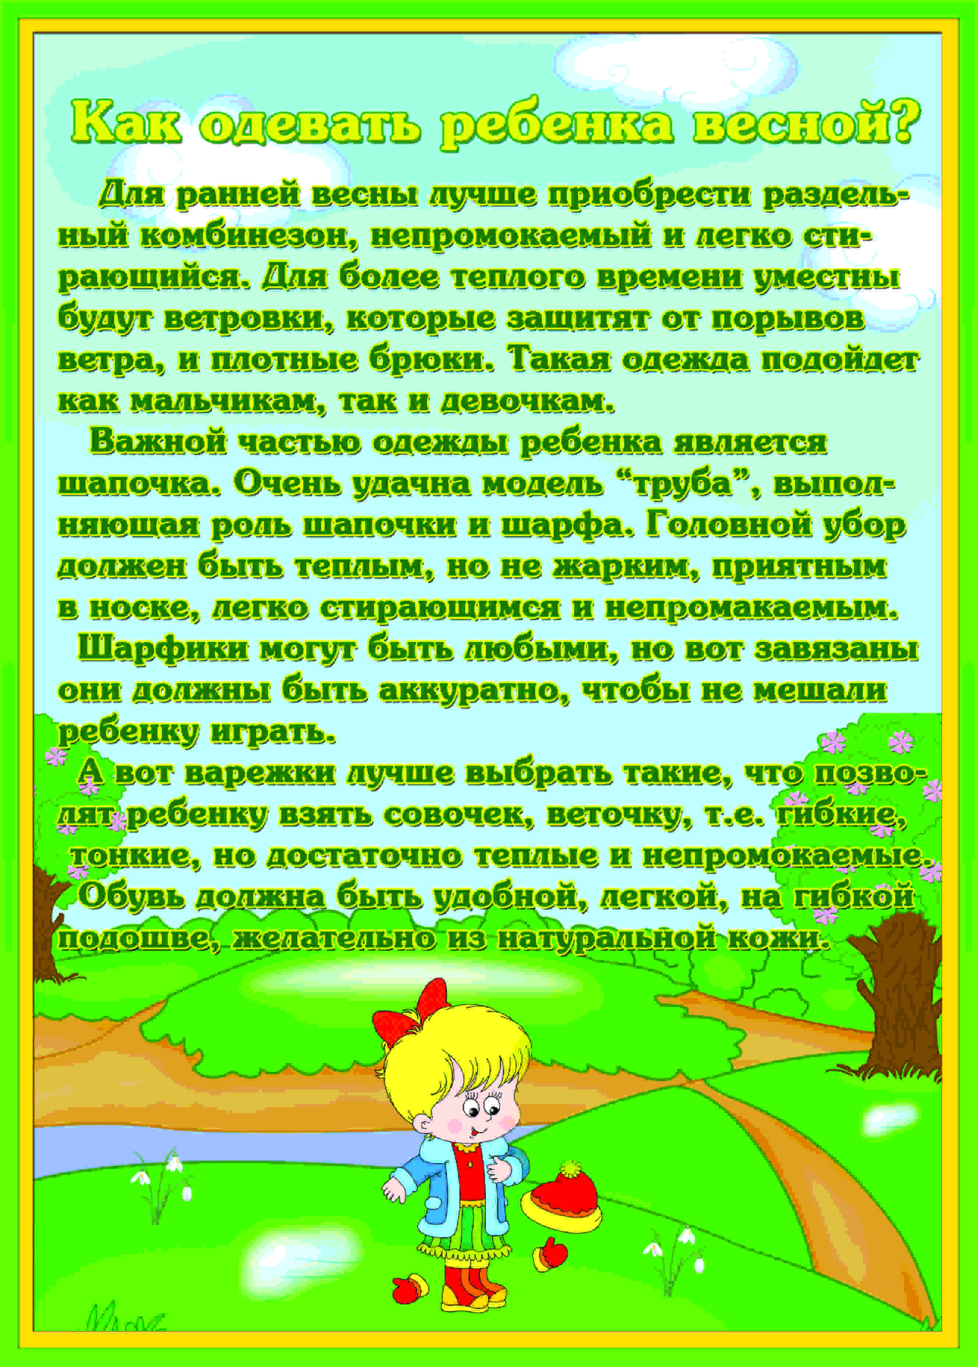

Выпуск подготовила: Цыбина И.Е.- воспитатель
При создании газеты были использованы картинки и информация из сети интернет.
Экспертный совет: Сидорова З.А.- заведующий, Малинина В.В..- зам.заведующего по ВМР.

